LAMPIRAN

Lampiran 1. Proses Pengolahan Tempe
Pertama pengolahan tempe, potong dadu tempe  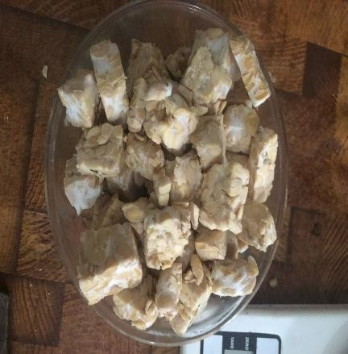 | Kedua Pengukusan tempe hingga tekstur tempe empuk  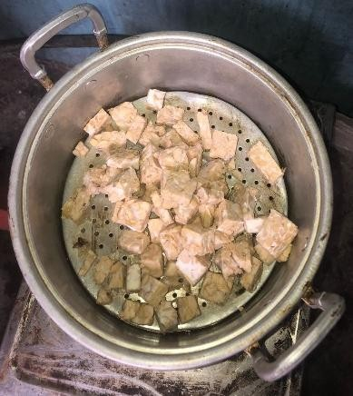 | Ketiga haluskan tempe menggunakan uleg
 |  | 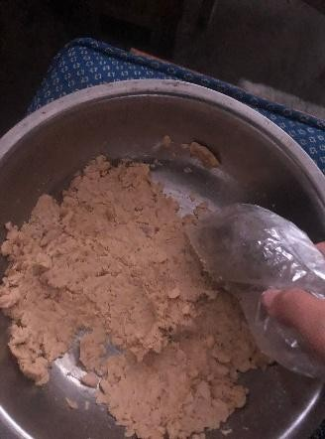

Lampiran 2 .Proses Pengolahan BRIGIZ
Pertama,lelehkan mentega diatas air mendidih  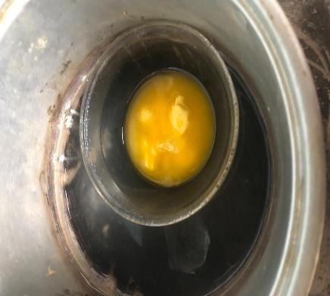 | Kedua,pecahkan 3 butir telur diatas mixer  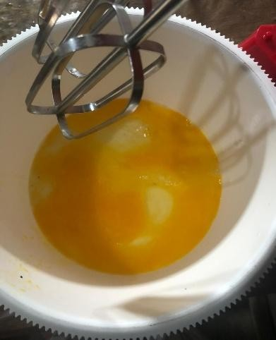 | Ketiga,tambahkan180 gram gula pasir dan vanili bubuk  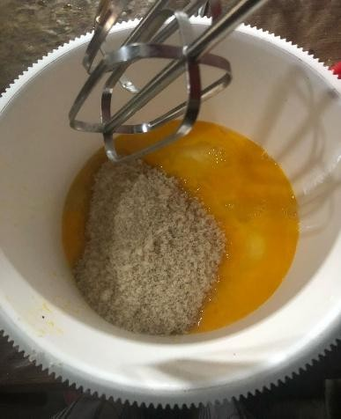
Keempat, aduk hingga bewarna putih selama 15 menit  ’ | Kelima, setelah itu tambahkan coklat bubuk  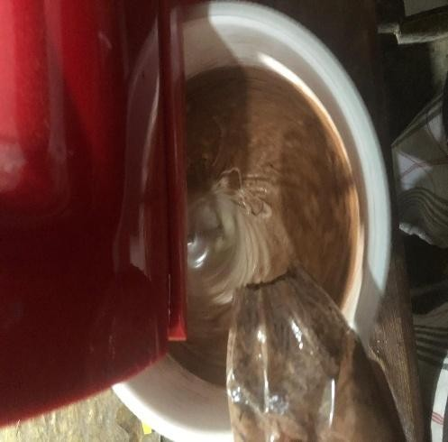 | Keenam, lalu tambahkan baking powder  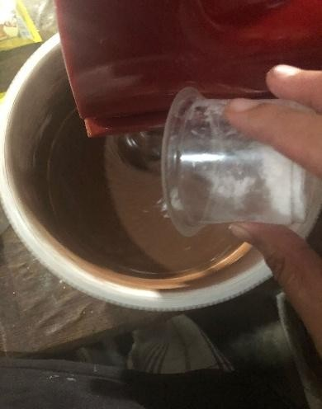
Ketujuh, kemudian tambahkan susu bubuk putih  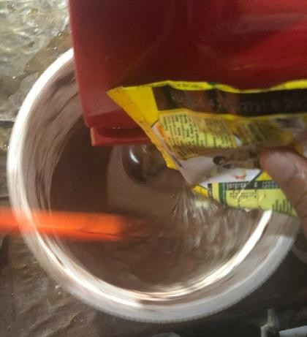 | Kedelapan, kemudian tambahkan tempe yang sudah dihaluskan   | Kesembilan, tambahkan mentega yang sudah dilelehkan  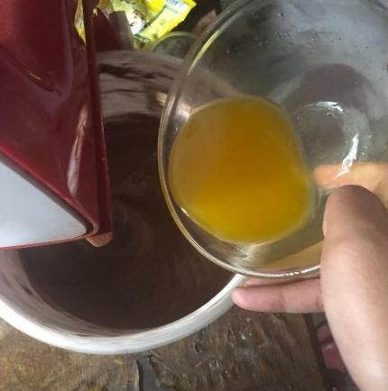
Kesepuluh, oles loyang adonan brownies dengan margarin   | Kesebelas, masukkan adonan brownies tadi kedalam Loyang dengan ukuran  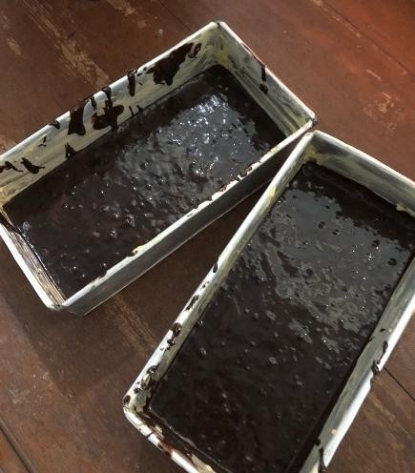 | Keduabelas, masukkan adonan kedalam oven  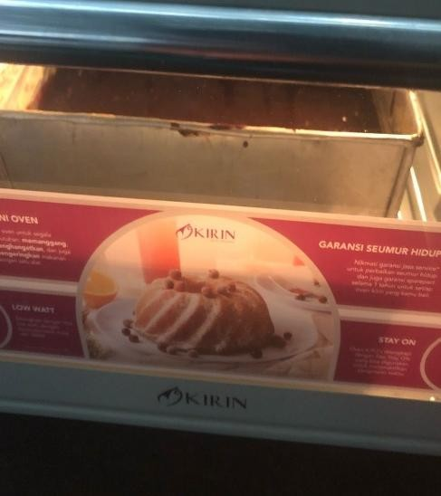
Ketigabelas brownies tempe sudah jadi siap untuk dinikmati

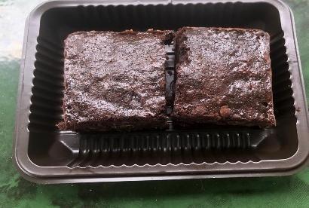

Lampiran 3. Perhitungan Skala Likert Kepuasan Konsumen
- Penampilan
Nilai Indeks =(F1x1)+(F2x 2)+(F3 x3)+(F4 x4)+(F5 x5)/5
= (0 x1)+(0 x2)+(5 x3)+(26 x4)+(19 x5)/5
= 214/5
= 42,8
Interpretasi Skor
Presentase Skor = (Total skor/Nilai maksimal) x100
= (214/250) x100
= 85,6% (86%)
- Tekstur
Nilai ndeks = (F1x1)+(F2x 2)+(F3 x3)+(F4 x4)+(F5 x5)/5
= (0 x1)+(0 x2)+(9 x3)+(23 x4)+(17 x5)/5
= 204/5
= 40,8
Interpretasi skor
Presentase skor =(Total skor/Nilai maksimal) x100
=(204/250) x100
= 81,6 % (82%)
- Rasa
Nilai Indeks = (F1x1)+(F2x 2)+(F3 x3)+(F4 x4)+(F5 x5)/5
= (0 x1)+(0 x2)+(6 x3)+(23 x4)+(20 x5)/5
= 210/5
= 42
Interpretasi skor
Presentase skor =(Total skor/Nilai maksimal) x100
=(210/250) x100
= 84%
- Warna
Nilai Indeks = (F1x1)+(F2x 2)+(F3 x3)+(F4 x4)+(F5 x5)/5
= (0 x1)+(0 x2)+(4 x3)+(27 x4)+(19 x5)/5
= 215/5
= 43
Interpretasi skor
Presentase skor =(Total skor/Nilai maksimal) x100
=(215/250) x100
= 86%
- Aroma
Nilai Indeks = (F1x1)+(F2x 2)+(F3 x3)+(F4 x4)+(F5 x5)/5
= (0 x1)+(0 x2)+(3 x3)+(31 x4)+(15 x5)/5
= 208/5
= 41,6
Interpretasi skor
Presentase skor =(Total skor/Nilai maksimal) x100
=(208/250) x100
= 83,2% (83%)
- Harga
Nilai Indeks = (F1x1)+(F2x 2)+(F3 x3)+(F4 x4)+(F5 x5)/5
= (0 x1)+(0 x2)+(12x3)+(28 x4)+(9x5)/5
= 193/5
= 38,6
Interpretasi skor
Presentase skor =(Total skor/Nilai maksimal) x100
=(193/250) x100
= 77,2% (77%)
- Kemasan
Nilai Indeks = (F1x1)+(F2x 2)+(F3 x3)+(F4 x4)+(F5 x5)/5
= (0 x1)+(0 x2)+(8 x3)+(26 x4)+(16 x5)/5
= 208/5
= 41,6
Interpretasi skor
Presentase skor = (Total skor/Nilai maksimal) x100
=(208/250) x100
= 83,2% (83%)

Lampiran 4. Hasil Jadi BRIGIZ
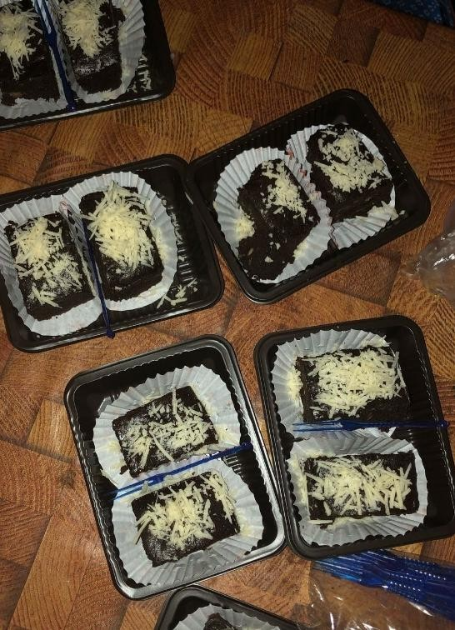 | 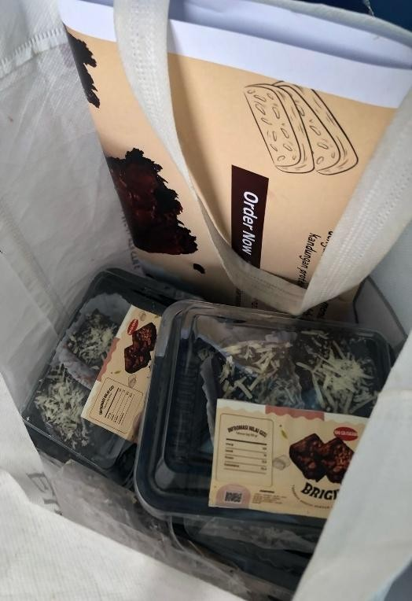
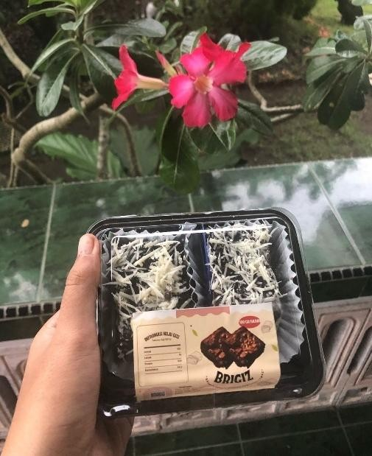 | 

Lampiran 5. Kegiatan Promosi dan Jual Beli Usaha BRIGIZ
Promosi dan Penjualan di Kelas Balita Stunting di Balai Desa Adan-adan
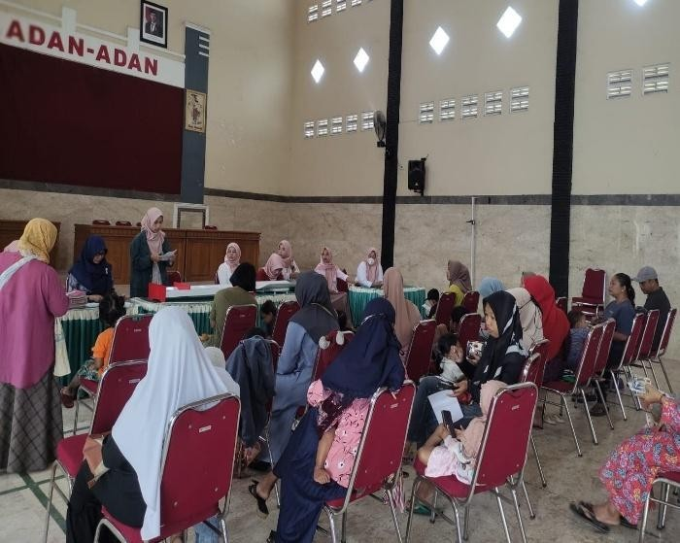




Penjualan di TK Plus Ar-Rahmat Kediri





Lampiran 6. Kuesioner Google Form Kepuasan Konsumen BRIGIZ
